**АНАЛИТИЧЕСКАЯ ЗАПИСКА**

**об оперативной обстановке с пожарами и их последствиями, проводимой профилактической работе в зоне ответственности**

**ГБУ РС (Я) «ГПС РС (Я)» на 30.06.2022г.**

С начала 2022 года, по состоянию на 30.06.2022 **на территории Республики Саха (Якутия)** зарегистрировано 1041 пожар (АППГ 1249; *снижение* *на* 16,7%) с материальным ущербом 20 728 397 руб. (АППГ 84 082 098 руб.; *снижение на* 75,3%). При пожарах погибло 25 человек (АППГ 52 чел.; *снижение* *на* 51,9%), в том числе 5 детей (АППГ 10; *снижение* *на* 50,0%). Травмировано 27 человек (АППГ 45 чел.; *снижение* на 40%). Подразделениями пожарной охраны от огня спасено 120 человек (АППГ 190; *снижение на* 36,8%), материальных ценностей на сумму 224 019 900 руб. (АППГ 344 697 500 руб.; *снижение на* 35%), эвакуировано 691 человек (АППГ 1114 чел., *снижение на* 38%).

**В зоне ответственности ГБУ РС(Я) «ГПС РС(Я)»** зарегистрировано 418 пожаров (АППГ 584; *снижение на* 28,4%) с материальным ущербом 19 266 146 рублей (АППГ 45 725 299 руб.; *снижение на* 57,9%). При пожарах погибло 18 человек (АППГ 34 чел.; *снижение на* 47,1%), в том числе 4 детей (АППГ 9; *снижение на* 55,6%). Травмировано 11 человек (АППГ 32 чел.; *снижение на* 65,6%). Подразделениями ГБУ РС(Я) «ГПС РС(Я)» от огня спасено 33 человека (АППГ 11; *рост на* 200%), материальных ценностей на сумму 126 300 000 руб. (АППГ 3 280 000 руб.; *рост* на 3280,6%), эвакуировано 340 человек (АППГ 108; *рост на* 214,8%).

**- в районе выезда подразделений ГБУ РС(Я) «ГПС РС(Я)»** зарегистрировано 374 пожара (АППГ 529; -29,3%), при пожарах погибло 16 человек (АППГ 24; -33,3%), в том числе детей – 4 (АППГ 7; -42,9%), травмировано 11 человек (АППГ – 29; -62,1%).

**- в районе выезда подразделений МПСС** зарегистрировано 2 пожара (АППГ 0; +100%), погибших и травмированных не зарегистрировано.

**- в районе выезда подразделений ДПО** зарегистрировано 32 пожара (АППГ – 45; -28,9%), при пожарах погибло 2 человека (АППГ 9 чел ; -77,8%), в том числе детей – 0 (АППГ 2; -100%), травмировано 0 (АППГ 1 чел.; -100%).

**- за пределами района выезда подразделений пожарной охраны** зарегистрировано 10 пожаров (АППГ – 10; 0,0 %), погибло 0 (АППГ – 1; -100%), травмировано 0 (АППГ – 2; -100%).

**Всего с начала 2022 г:** выездов – 347, привлечены – 2162 чел. л/с, 514 ед.техники.

Оперативная обстановка с пожарами по Республике Саха (Якутия)



За анализируемый период в зоне ответственности ГБУ РС(Я) «ГПС РС(Я)» по сравнению с аналогичным периодом прошлого года наблюдается снижение количества пожаров на 28,4%, погибших на 47,1%, травмированных на 65,6% и ущерба от пожаров на 57,9%.

С начала 2022 года зарегистрировано 3 пожара с гибелью 2-х и более человек, при которых погибло 10 человек: в Верхоянском районе 1 пожар – 2 погибших (13.01.2022 г. с. Томтор), Таттинском районе: 1 пожар - 2 погибших (19.01.2022 г. с. Харбалах), Сунтарском районе: 1 пожар – 6 погибших (13.02.2022 г. с. Сунтар).

Если рассматривать относительные показатели количества пожаров на 10 тыс. населения, проживающего на территории, то есть риск для человека оказаться в условиях действия опасных факторов пожара, то наиболее негативная обстановка складывается в Оймяконском (24,2), Ленском (20,4), Верхнеколымском (20,1), Сунтарском (15,2), Алданском (13,4), Томпонском (12,7), Амгинском (12,5), Усть-Майском (11), ГО Якутск (11), Анабарском (10,9), Усть-Янском (10) районах. Средний уровень риска в зоне ответственности ГПС РС(Я) на отчетный период составляет – 8,3.

Относительные показатели по количеству погибших на 10 тыс. населения, проживающего на территории, то есть риск для человека получить травмы несовместимые с жизнью, указывают на негативную обстановку в Анабарском (5,4), Сунтарском (3,0), Верхнеколымском (2,5), Верхоянском (1,8), Таттинском (1,2), Алданском (1,0), Чурапчинском (0,5) районах. Средний уровень риска в зоне ответственности ГПС РС(Я) на отчетный период составляет – 0,5.

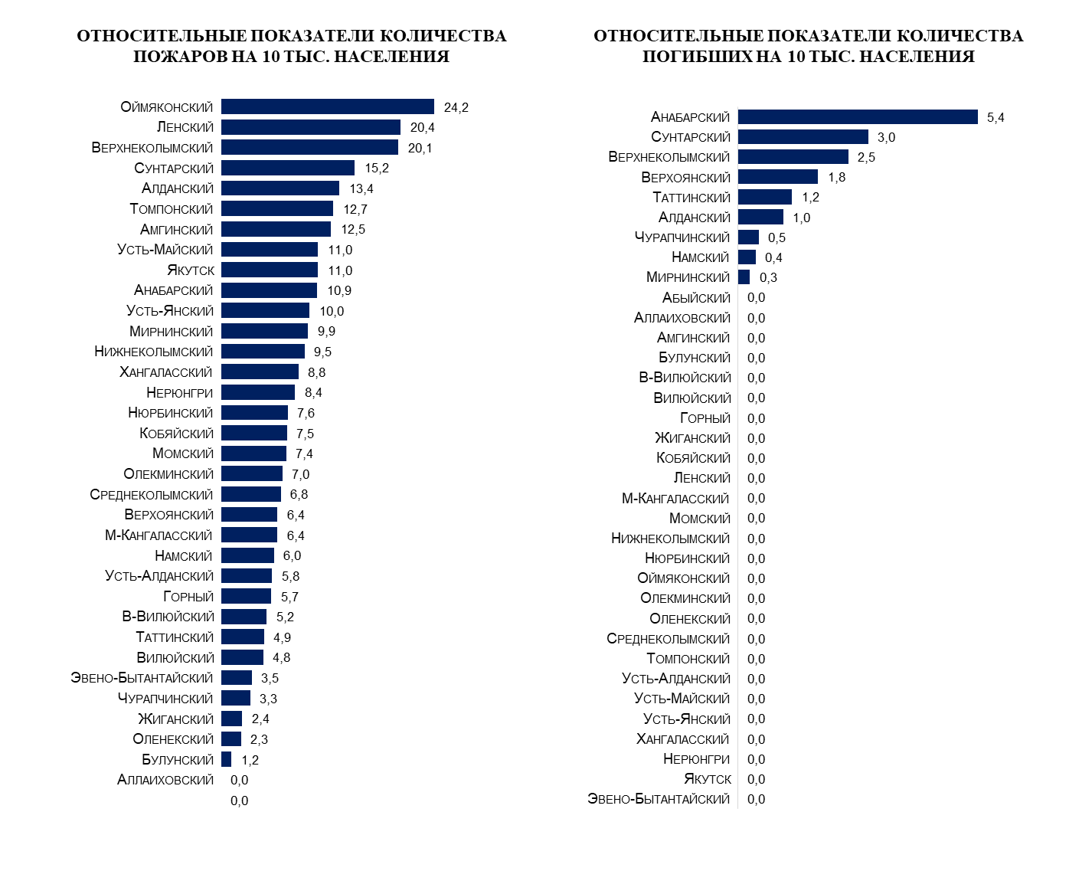

Распределение количества пожаров и последствий от них по виду населенных пунктов



За анализируемый промежуток времени по виду населенных пунктов, наибольшее количество пожаров произошло в сельской местности - 49% пожаров от их общего количества, погибло 17 человек, травмы получили 7 человек. В населенных пунктах городского типа 34% от их общего количества, травмы получили 3 человека. В городах произошло 15% от их общего количества, погиб 1 человек, травмирован 1 человек. Вне территории населенных пунктов 2% от их общего количества.

За анализируемый промежуток времени, наибольшее количество пожаров произошло в мае текущего года – 91 пожар, что обусловлено сезонным ростом количества горения мусора и сухой растительности.

Пожары зарегистрированы в 32 районах и 2 городских округах республики. Рост пожаров отмечается в 5 районах, значительный рост количества пожаров наблюдается в 3 районах: *на 3 пожара* в Нерюнгринском (5; 2), *на 4 пожара* в Верхнеколымском (8; 4), Ленском (24; 20).

Гибель людей зарегистрирована в 9 районах. Рост гибели людей при пожарах отмечается в 7 районах: *на 1 человека* в Алданском, Верхоянском, Намском, Чурапчинском; *на 2 человека* в Анабарском, Таттинском; *на 6 человек* в Сунтарском.

За анализируемый промежуток времени наибольшее количество погибших при пожарах пришлось на январь и февраль месяцы, по 8 человек. Из 18 погибших при пожарах в указанных месяцах 17 погибло в жилом секторе, что составляет 94%, в том числе в частных жилых домах 10 человек, в многоквартирных жилых домах 5 человек, в частном гараже 1 человек, в частной котельной 1 человек. Вне жилого сектора, в строящемся объекте (металлический балок) погиб 1 человек (с. Сунтар Сунтарского района).



На отчетный период произошел 1 пожар, при котором погибло 4 детей (АППГ 9; -56%) и 1 пожар, при котором 2 детей получили травмы (АППГ 6; -67%). Гибель детей вместе с родителями произошла в Сунтарском районе в частном жилом доме.

- 13.02.2022 в 03 часа 45 минут пожар в частном двухэтажном жилом доме в с. Сунтар Сунтарского улуса. В результате пожара огнем поврежден дом по всей площади 75 кв.м. На месте пожара обнаружено 6 погибших, в том числе 4 детей: 1, 2, 10 и 12 лет. Условием, способствовавшим гибели, стало нахождение в состоянии сна, а также отсутствие автономных дымовым пожарных извещателей.

За анализируемый промежуток времени наибольшее количество пожаров в жилом секторе составляют частные гаражи – 58 пожаров (30% от общего количества пожаров в жилом секторе). В частных жилых домах – 49 пожаров (25%), в многоквартирных – 31 пожар (16%), частных банях - 25 пожаров (13%). По сравнению с АППГ в жилом секторе отмечается рост пожаров в садовых домах, дачах на 33% и вагончиках для жилья; домах мобильного типа на 200%. Всего в жилом секторе по сравнению с АППГ на отчетный период наблюдается снижение пожаров на 19%, количества погибших людей на 45%, в том числе погибших детей на 56%.

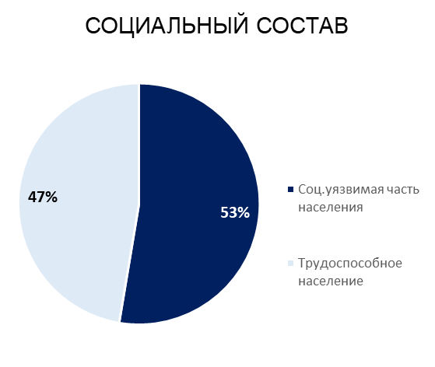

Условиями, способствовавшими гибели людей, явилось нахождение в состоянии алкогольного опьянения – предположительно 2 случая (11% от общего количества погибших людей), преклонный возраст – 4 случая (22% от общего количества погибших людей), нахождение в состоянии сна – 6 человек (33% от общего количества погибших людей), прочие условия, способствовавшие гибели - 6 случаев.

Анализ показывает, что 53% погибших людей относятся к социально незащищенным слоям населения, а именно:

- дети – 4 человека (22%)

- пенсионер - 3 человека (11%)

- пенсионер инвалид – 1 человек (6%)

- безработные – 2 человека (11%).

Также в результате пожаров погибло 9 человек (47%) трудоспособного населения.

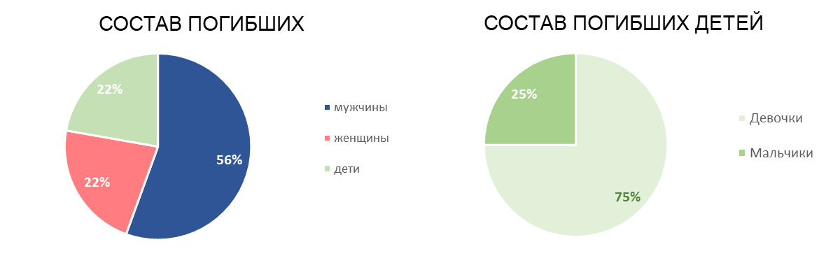

В составе погибших: 10 мужчин, 4 женщины, 4 детей. По половозрастным признакам распределение следующее:

Погибших мужчин – 10, в том числе: 6 мужчин в возрасте от 55 до 62 лет, 4 мужчин в возрасте от 44 до 51 года.

Погибших женщин – 4, в том числе: 2 женщины пенсионного возраста 60 и 74 года, 2 женщины трудоспособного возраста 32 и 44 года.

Погибших детей 4, в том числе: 1 мальчик 2 лет, девочка 1 год и 2 девочки школьного возраста 10 и 12 лет.

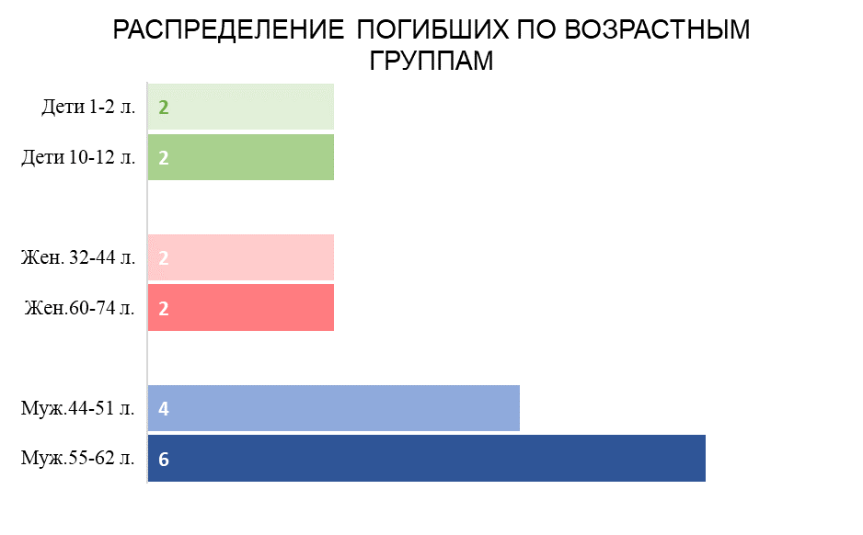

За анализируемый период наибольшее количество пожаров пришлось в основном на выходные: субботу – 75 пожаров (18%) и воскресенье 67 пожаров (16%), погибших на воскресенье - 8 человек (44%).

На отчетный период травмы различной степени тяжести получили 11 человек при 10 пожарах, в том числе: 7 мужчин, 2 женщины и 2 детей (мальчики 5 и 6 лет). Травмы при пожарах получены: 2 человека в многоквартирных жилых домах, в том числе 2 детей дошкольного возраста; 3 человека в частных жилых домах, 3 человека в частных гаражах, 2 человека в транспортных средствах, 1 человек в частном магазине. Травмы детей допущены в Анабарском районе.

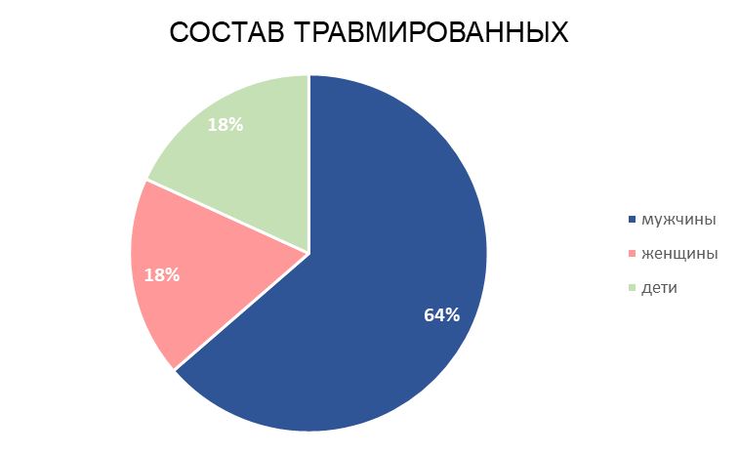

За анализируемый период времени, наибольшее количество травмированных при пожарах пришлось на январь и март месяцы – по 4 человека. Травмы при пожарах зарегистрированы в 10 районах, рост травмированных по сравнению с АППГ отмечается в 6 районах: *на 1 человека* в Вилюйском, Мегино-Кангаласском, Оймяконском, Сунтарском, ГО Якутск; *на 2 человека* в Анабарском.

Основным местом возникновения пожаров является жилой сектор, где произошло 193 пожара, что составляет 46,2% от общего количества пожаров (АППГ - 280, -31,1%); транспортных средствах – 33 пожара (7,9%) (АППГ-37, -10,8%); зданиях производственного назначения – 34 пожара (8%) (АППГ-27, +25,9%); зданиях и помещениях предприятий торговли – 8 пожаров (2%) (АППГ-7, 14,3%); зданиях учебно-воспитательного назначения - 2 пожара (0,5%) (АППГ-4, -50,0%); прочих объектах 148 пожаров (35,4%) (АППГ - 229, -35,4%)

С начала года зарегистрировано 2 пожара на объектах образования (АППГ 2; 0%).

- 17.02.2022 произошел пожар в здании МБДОУ детский сад №4 «Солнышко», расположенного в с. Бердигестях Горного района. В результате пожара, огнем повреждены внутренняя стена и кабель на площади 1 кв.м.

- 20.03.2022 произошел пожар в здании начальной школы, расположенной в п. Зырянка Верхнеколымского района. В результате пожара огнем повреждено здание школы на общей площади 35 кв.м.

Гибели и травм на объектах образования не допущены.

На объектах жизнеобеспечения зарегистрировано 8 пожаров (АППГ 6; 0%), в том числе: ДЭС – 1 пожар, котельные – 7 пожаров. Зарегистрирована гибель 1 человека.

- 10.01.2022 пожар дизельной электростанции, принадлежащей «Сахаэнерго» в с. Аргас Кобяйского района. В результате пожара огнем повреждена кровля здания на площади 30 кв.м.

- 21.01.2022 пожар котельной частного магазина в с. Сылан Чурапчинского района. В результате пожара, огнем поврежден пол на площади 2 кв.м.

- 01.02.2022 пожар котельной ОАО «Теплоэнергосервис» в п. Артык Оймяконского района. В результате пожара огнем повреждена кровля помещения на площади 6 кв.м., травмирован кочегар котельной.

- 21.03.2022 пожар в котельной частного магазина в с. Сунтар Сунтарского улуса. В результате пожара повреждена внутренняя стена на пл. 6 кв. м.

- 29.03.2022 пожар в котельной филиала ГУП ЖКХ в п. Сангар Кобяйского района. В результате пожара огнем повреждена стена на общей площади 4 кв.м.

- 05.04.2022 пожар в модульной котельной ИП ООО Михайлов И.Г. в с.Уолбут Олекминского района. В результате пожара огнем повреждена стена котельной изнутри на площади 9 кв.м.

- 24.04.2022 пожар частной котельной в с. Ымыяхтах Намского района. В результате пожара огнем повреждена котельная изнутри по всей площади 16 кв.м. Погиб 1 человек.

- 02.05.2022 пожар в частной котельной в с.Бердигестях Горного района. В результате пожара огнем уничтожен частная котельная по всей площади 9 кв.м.

Основными причинами пожаров являются:

- нарушение правил устройства и эксплуатации электрооборудования 81 пожар (19,4%) (АППГ- 100, -19%);

- нарушение правил устройства и эксплуатации печей 69 пожаров (16,5%) (АППГ-106, -34,9%);

- неосторожное обращение с огнем 81 пожар, что составляет 19,4% от общего количества пожаров (АППГ-164, -50,6%)



**За анализируемый период негативная динамика по увеличению количество пожаров и последствиями от них наблюдается в следующих районах:**

*По росту трех основных показателей* (пожары, гибель, травма) отмечается 1 район: Анабарский (рост пожаров - на 2 пожара, гибели людей – на 2 человека, травм – на 2 человека).

*По росту погибших и травмированных 1 район:* Сунтарский (рост погибших – на 6 человек, рост травмированных – на 1 человека).

*По росту пожаров и травмированных 1 район:* Вилюйский (рост пожаров – на 2 пожара, рост травмированных – на 1 человека).

*По росту погибших* 5 районов: Алданский (рост погибших – на 1 человека), Верхоянский (рост погибших – на 1 человека), Таттинский (рост погибших – на 2 человека), Намский (рост гибели – на 1 человека); Чурапчинский (рост гибели – на 1 человека).

*По росту травмированных* 3 района: Мегино-Кангаласский (рост травмированных – на 1 человека); Оймяконский (рост травмированных – на 1 человека); ГО Якутск (рост травмированных – на 1 человека).

*По росту пожаров 3 районах*: Верхнеколымский (рост пожаров – на 3 пожара), Ленский (рост пожаров – на 4 пожара); Нерюнгринский (рост пожаров – на 3 пожара).

Следует отметить 16 районов, где наблюдается положительная динамика по снижению количества пожаров и последствий от них по сравнению с аналогичным периодом прошлого года:

1) Абыйский (снижение пожаров – на 3, погибших и травмированных не зарегистрировано);

2) Аллаиховский (пожаров, погибших и травмированных не зарегистрировано);

4) Булунский (снижение пожаров – на 5, погибших и травмированных не зарегистрировано);

5) Горный (снижение пожаров – на 6, погибших не зарегистрировано, снижение травмированных – 1 человека);

6) Жиганский (снижение пожаров – на 2, погибших и травмированных не зарегистрировано);

7) Мирнинский (снижение пожаров – на 11, погибших не зарегистрировано, травмированных – на 2 человека);

8) Момский (снижение пожаров – на 2 пожара, погибших и травмированных не зарегистрировано);

9) Олекминский (снижение пожаров – на 7, снижение погибших – 4 человека и снижение травмированных – 6 человек);

10) Оленекский (снижение пожаров – на 2, погибших и травмированных не зарегистрировано);

11) Среднеколымский (снижение пожаров – на 1 пожар, погибших и травмированных не зарегистрировано);

12) Томпонский (снижение пожаров – на 10, снижение погибших и травмированных – на 1 человека);

13) Усть-Алданский (снижение пожаров – на 6 пожаров, снижение погибших – на 1 человека, снижение травмированных – на 1 человека);

14) Усть-Майский (снижение пожаров – на 3, погибших и травмированных не зарегистрировано);

15) Хангаласский (снижение пожаров – на 6, снижение погибших – на 4, снижение травмированных – на 10 человек)

16) Эвено-Бытантайский (снижение пожаров – на 2, погибших и травмированных не зарегистрировано)

**Мероприятия по предупреждению пожаров и их последствий**

В целях реализации основных задач по осуществлению профилактики пожаров с начала 2022 года подразделениями Государственной противопожарной службы республики проинструктировано о мерах пожарной безопасности 145 226 человек (АППГ- 123 140 чел., увеличение на 18%). В рамках обучения мерам пожарной безопасности проведены 3588 занятий, бесед и лекций о мерах пожарной безопасности и действиям при пожаре с охватом 75 547 человек (АППГ- 52 348 чел., увеличение на 44%), в том числе детей – 53 495 (АППГ- 38 073, увеличение на 41%).

На объектах с массовым пребыванием людей проведено 422 тренировок по эвакуации людей из здания (АППГ-282, увеличение на 132%) с участием 29 278 человек.

По результатам осуществления профилактических мероприятий по недопущению пожаров и минимизации их потерь направлено 413 информаций о состоянии пожарной безопасности в жилом секторе в надзорные органы и организации, из них: в ОНД и ПР - 53, прокуратуру - 11, ОМСУ – 287, руководителям организаций – 62.

В жилом секторе с начала года принято участие в 2145 совместных рейдовых мероприятиях. В ходе рейдов проверено противопожарное состояние мест проживания 16 094 семей, находящихся в группе риска, в том числе: многодетных – 10 491, пожилых граждан – 3 647, асоциальных – 1 956.

Для информирования населения привлекаются все средства массовой информации (печатные, электронные), также размещение информации на противопожарную тематику на интернет-сайтах, рассылка информаций через мессенджеры и публикации постов на противопожарную тематику в социальных сетях.

В СМИ с начала года осуществлено 2198 выступлений и публикаций, из них в печатных изданиях – 197 статей, на радио - 1425 выступлений, на телевидении 576 выходов. На интернет-сайте размещено 839 информаций. Через социальные сети и мессенджеры направлено 13 630 информаций.

Распространено 148 510 листовок и памяток на противопожарную тематику.

С начала года осуществляется трансляция видеороликов на противопожарную тематику через систему общероссийской комплексной системы информирования и оповещения населения (ОКСИОН) в местах массового пребывания людей в г. Якутске (96 циклов /в сутки).

В соответствии с Соглашением о сотрудничестве с ГБУ РС(Я) «НВК Саха» осуществляется прокат видеороликов на противопожарную тематику. С начала 2022 года на телеканале НВК Саха и Якутия 24 осуществлено 657 выходов видеороликов и 108 выходов аудиороликов на противопожарную тематику на радио «Тэтим».

В культурно-досуговых учреждениях (кинотеатрах) осуществлено 6312 показов видеосюжетов (видеороликов) на противопожарную тематику, с охватом зрителей в количестве 104 277 человек.

В целях формирования положительного общественного мнения и пожаробезопасного поведения населения, через средства массовой информации, в ходе подворовых и поквартирных обходов жилого сектора, проводится информирование населения об эффективности использования автономных дымовых пожарных извещателей в жилье, также, с целью большего охвата населения как один из новых методов профилактики пожаров в жилом секторе проводится информирование населения о мерах пожарной безопасности с использованием сигнально-громкоговорящей установки пожарных автомобилей в период следования личного состава дежурных караулов к проведению ПТУ, ПТЗ, проверки водоисточников и изучения района выезда.

Кроме того, подразделения «ГПС РС(Я)» принимают активное участие в социальной акции «Предупреди пожар – установи АДПИ!», посвященной 100-летию образования Якутской АССР, 10-летию создания Госкомобеспечения РС(Я) и 205-летию пожарной охраны Якутии. Всего с начала 2022 года приняло участие 518 работников ГПС РС (Я), охвачено 1253 семьи, установлено 1813 АДПИ. Также организована работа по передаче эстафеты социальной акции «Предупреди пожар – установи АДПИ!» работникам иных организаций, приняло участие в акции 184 организации и установлено 3334 АДПИ.

Исполнение плана профилактической работы по обучению населения мерам пожарной безопасности на отчетный период составило 240%. Профилактическая работа с населением проводится согласно Плана работы по осуществлению профилактики пожаров, количество обученных детей в населенных пунктах 53 495, обучено и проинструктировано всего 220 773 человека. В целях анализа проведения профилактических мероприятий на территориях рассмотрим относительные показатели по количеству проинструктированного населения и проведения занятий, бесед по мерам пожарной безопасности на 10 тыс. населения.

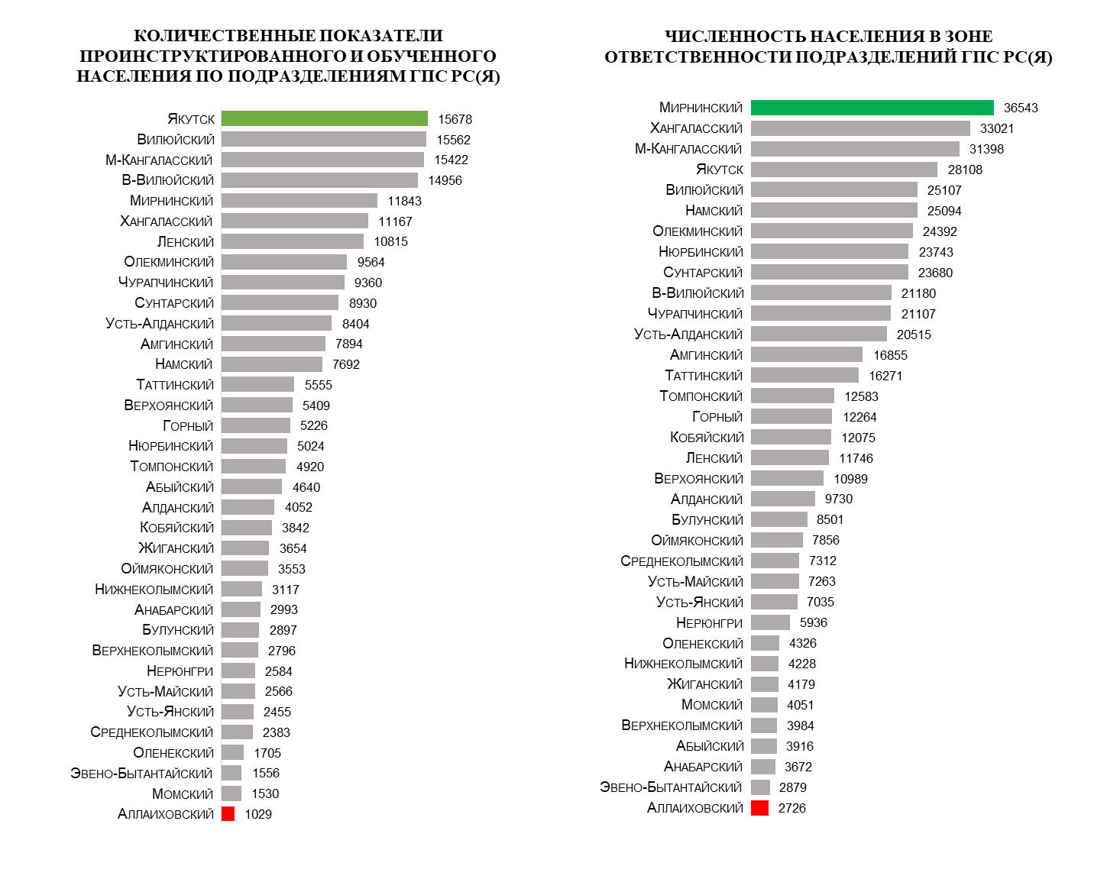

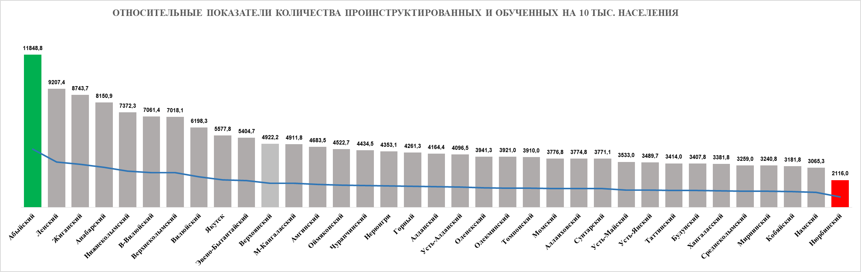

График относительного показателя проводимой профилактической работы указывает, что наибольший показатель в Абыйском районе (11848,8), наименьший в Нюрбинском районе (2116,0). С учетом коэффициента (0,38228) соотношение показателей общего количества проинструктированного и обученного населения к общему количеству населения (220 773 чел. /494 265 чел.) среднее значение данного диапазона на отчетный период составляет 1879,9. Согласно графику данные проинструктированного и обученного населения подразделений ГПС РС(Я) превышают данный коэффициент, следовательно показатели профилактической работы подразделений на должном уровне.

По количественному показателю проинструктированного населения и проведения занятий, бесед по мерам пожарной безопасности наибольшие показатели проведения профилактических мероприятий в ГО Якутск и составляют 15 678 человек, наименьшие показатели в Аллаиховском районе – 1029 человек. По численности населения наибольшее количество в зоне ответственности подразделений ГБУ РС(Я) «ГПС РС(Я)» составляет население Мирнинского района – 36 543 человека, наименьшая численность в Аллаиховском районе и составляет 2726 человек.

В целях обеспечения пожарной безопасности в зоне ответственности ГПС РС(Я) в соответствии с планом основных мероприятий учреждения на 2022 год и Комплексным планом дополнительных мероприятий по обеспечению пожарной безопасности на территории Республики Саха (Якутия) на 2020-2024 годы, утвержденного распоряжением Правительства РС(Я) от 2 июня 2020 г. № 485-р, с начала 2022 года проведено и принято участие в профилактических акциях и операциях, таких как «Новый год», «Жилище», «Безопасный гараж», «Месячник ПБ», также в проведении Всероссийских открытых уроков «Основы безопасности жизнедеятельности в Республике Саха (Якутия)», во всех этапах акции «Безопасный лед».

Во исполнение пункта 6 решения КЧС и ОПБ РС(Я) от 10.03.2022г. № 19 «О защите населенных пунктов Республики Саха (Якутия), подверженных угрозе лесных пожаров и других ландшафтных (природных) пожаров в пожароопасный сезон 2022 года» под председательством Первого заместителя Председателя Правительства РС(Я) Д.Д. Садовникова и в целях предупреждения загораний сухой растительности, принятия дополнительных мер по предупреждению возникновения ЧС в пожароопасный сезон 2022 года, организовано участие подразделений ГБУ РС(Я) «ГПС РС(Я)» в проведении профилактических мероприятий по предупреждению ландшафтных (природных) пожаров, в том числе лесных пожаров, в составе патрульно-контрольных групп муниципальных образований РС(Я). Усилено информирование населения о требованиях Правил противопожарного режима в Российской Федерации о запрете выжигания сухой травянистой растительности, горючего мусора и отходов в населенных пунктах, а также на землях сельскохозяйственного назначения и землях иных категорий, примыкающих к населенным пунктам.

В период с 25.04.2022 года принято участие в **457** совместных патрульно-рейдовых мероприятиях, задействованы **918** работников ГБУ РС(Я) «ГПС РС(Я)». Проведен **12771** инструктаж. Распространено **13259** листовок на противопожарную тематику. Личный состав подразделений задействовался в **74** совместных постах, ограничивающих доступ граждан в леса (лесные зоны), отказано в посещении лесов **59** гражданам.

Также в соответствии п. 4.3 постановления Правительства Республики Саха (Якутия) от 25.02.2022г. № 106 «О мерах по защите населенных пунктов Республики Саха (Якутия)» подверженных угрозе лесных пожаров и других ландшафтных (природных) пожаров в пожароопасный сезон 2022 года» и приказа ГБУ РС(Я) «ГПС РС(Я)» от 16.03.2022г. № 795 «Об организации мероприятий по предупреждению и ликвидации чрезвычайных ситуаций, связанных с ландшафтными (природными) пожарами на территории Республики Саха (Якутия)» подразделениями ГБУ РС(Я) «ГПС РС(Я)» совместно с ОНДиПР МЧС России по Республике Саха (Якутия) с 25.03.2022 года проводится ревизия и осуществление контроля за своевременной реализацией комплекса превентивных противопожарных мероприятий по защите населённых пунктов и социальной инфраструктуры от лесных и ландшафтных пожаров в соответствии перечнем населенных пунктов Республики Саха (Якутия), подверженных угрозе лесных пожаров и других ландшафтных (природных) пожаров в пожароопасный период 2022 года.

В рамках сезонной профилактической операции **«Детский отдых»** организованы мероприятия по обеспечению пожарной безопасности на объектах летнего отдыха и оздоровления детей, в том числе по проведению пожарно-профилактической работы с детьми на 29 июня 2022г. На отчетный период в районе обслуживания подразделений ГБУ РС(Я) «ГПС РС(Я)» функционирует 424 детских оздоровительных лагерей в 35 районах, в том числе: с дневным пребыванием - 348, стационарных - 26, палаточные – 17, лагерей труда и отдыха – 33. Подразделениями ГБУ РС(Я) «ГПС РС(Я)» с начала сезона в 424 детских оздоровительных лагерях проведено 474 инструктажей с обслуживающим персоналом, в ходе которых проинструктировано 1436 человек, в дистанционной форме проинструктировано 32 человек. Всего профилактическими мероприятиями охвачено 10152 детей. Проведено 102 практических тренировок по эвакуации, в которых приняли участие 678 человек персонала и 3728 детей. Проведено 68 семинара с участием персонала 398 и 12 конкурсов на противопожарную тематику среди детей. Распространено 8544 листовок, памяток на противопожарную тематику.

Во исполнение приказа Главного управления МЧС России по Республике Саха (Якутия) от 14.04.2022г. № 229 **«О проведении акции Вода – безопасная территория»** подразделениями «Государственной противопожарной службы Республики Саха (Якутия)» приняты участия в мероприятиях по обеспечению безопасности людей на водных объектах Республики Саха (Якутия) организована работа 166 патрульных групп, в количестве 532 человека и 98 единиц техники, в том числе: ГИМС – 140 чел., органы местного самоуправления - 114 чел., общественные организации – 60 чел., ДПО – 32 чел., РОССОЮЗСПАС – 9 чел., МВД – 72 чел., транспортная прокуратура РС(Я) – 2 чел., и работники Государственной противопожарной службы республики 103 человека, за период проведения 1-го этапа акции выполнено 1109патрулирований с охватом 1012 необорудованных мест доступа к водным объектам. Патрульными группами проведенаработа по безопасности людей на водных объектах в 117 детских оздоровительных лагерях, 9 туристических базах и организованы уроки по безопасному поведению на водных объектах. Всего проведено 2407 инструктажей и бесед с населением, с охватом 3711 человек и 126 занятий в детских оздоровительных лагерях и туристических базах с охватом 1985 человек. В средствах массовой информации направлено 70 публикаций, из них в новостных блоках федеральных и региональных телекомпаний вышли 22сюжетов, 136 аудиороликов на радио и печатных издательствах и интернет ресурсах.

Таким образом, на отчетный период обстановка с пожарами и последствиями от них характеризуется следующими показателями:

- В **Республики Саха (Якутия)** общее количество техногенных пожаров снизилось на -16,7% (1041; АППГ 1249). Количество погибших снизилось на 51,9% – с 52 до 25, травмированных снизилось с 45 до 27 человек. По данным статистики по причине неосторожного обращения с огнем произошло 477 пожаров (45,8%) погибло 11 человек, в том числе неосторожности при курении 7 погибших, травмировано 6 человек; по причине нарушения правил устройства и эксплуатации электрооборудования 232 пожара (22,3%) погибло 11 человек, травмировано 7 человек; по причине нарушения правил устройства и эксплуатации печей 196 пожаров (18,8%), погибло 2 человека, травмировано 11 человек.

При чем 22 случая гибели людей (88% от общего количества погибших), в том числе гибель 5 детей (20% от общего количества погибших), также 19 травмированных (70,4% от общего количества травмированных) произошло в жилом секторе при 447 пожарах (43%).

Гибель людей на пожарах во многом обусловлена нарушениями хозяевами жилья правил пожарной безопасности, в том числе вследствие неправильной эксплуатации электрических приборов и неосторожного обращения с огнем.

С целью предупреждения пожаров по основным причинам пожаров:

- Продолжить целенаправленную информационную работу в средствах массовой информации по профилактике возникновения техногенных пожаров, в том числе о социальной акции «Предупреди пожар – установи АДПИ!» и эффективности установки пожарных извещателей в жилье.

- Активизировать информирование через средства массовой информации, социальные сети и мессенджеры, особое внимание уделить информированию о неоставлении малолетних детей без присмотра, принять участие в организации мероприятий по обеспечению пожарной безопасности на объектах летнего отдыха и оздоровления детей, в том числе по проведению пожарно-профилактической работы с детьми.

- С целью предупреждения загораний сухой растительности, принятия дополнительных мер по предупреждению возникновения ЧС в пожароопасный сезон 2022 года, продолжить участие инструкторского состава ГБУ РС(Я) «ГПС РС(Я)» в проведении профилактических мероприятий по предупреждению ландшафтных (природных) пожаров, в том числе лесных пожаров, в составе патрульно-контрольных групп муниципальных образований РС(Я).

- Активизировать взаимодействие с Межведомственной пожарно-технической комиссией на уровне муниципальных районов и городских округов, в том числе по обследованию на предмет соответствия требованиям пожарной безопасности деревянных жилых помещений, в которых проживают малоимущие и многодетные семьи.

- Начальникам ОГПС, ПЧ по каждому факту пожаров в жилом секторе; пожаров с гибелью и травмированием людей, а также пожаров на социально-значимых объектах, всесторонне оценивать эффективность проведённой профилактической работы, а также достаточность принятых мер для предупреждения возникновения пожаров.

Отдел профилактики пожаров

ГБУ РС(Я) «ГПС РС(Я)»